Accueil / Que faisons-nous ? / Recherche / Objectifs de développement durable (ODD) / Assainissement Autonome : Les vidangeurs Africains ont créé une Association (...)
Assainissement Autonome : Les vidangeurs Africains ont créé une Association Panafricaine
Publié le 20 février 2019
Dans le but de promouvoir la professionnalisation du métier de vidangeur, défendre leur droit, améliorer leurs conditions de travail et donner un meilleur visage à l’assainissement en Afrique, les associations des vidangeurs des pays Africains, ont décidé de se regrouper au sein d’une association continentale dénommée : Association Panafricaine des Acteurs de l’Assainissement Autonome (APAA).
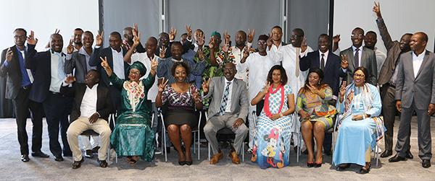
L’APAA a été lancée ce dimanche 17 février 2019 à Cape Town, en Afrique du SUD, en présence d’une quarantaine de représentants d’associations de vidangeurs, venus de 19 pays francophones et anglophones d’Afrique. Un lancement organisé en marge de la conférence panafricaine AfricaSan 5 et la conférence mondiale sur la gestion des boues de vidange FSM5, qui se déroule du 18 au 22 Février 2019 à Cape Town.
Au cours de la cérémonie de lancement le Président de l’APAA, M Ibra Sow, Président de l’Association des Acteurs de l’Assainissement du Sénégal (AAAS) a remercié l’AAE et la Fondation bill et Melinda Gates sous la houlette de qui, leur Association a pu voir le jour, pour tous les appuis reçus. Il s’est dit heureux de la forte mobilisation de ses pairs à cette rencontre, se réjouissant d’être avec eux, les précurseurs d’une telle Organisation qui désormais a son mot à dire sur les questions de l’assainissement du continent.
« Nous avons décidé de voir grand, nous avons décidé de mettre en mouvement nos intelligences, nous avons décidé de mettre en pratique nos expériences, car la vision que nous avons de ce secteur n’est ni partielle, ni parcellaire, elle est globale et entière » a-t-il déclaré. Il a ensuite exhorté ses confrères à changer leur perception du métier de vidangeur : « nous ne sommes pas seulement de ceux qui parlent des problèmes de l’assainissement, mais plutôt, nous sommes de ceux qui proposent des solutions, nous sommes parmi les solutions aux problèmes de l’assainissement » a -t-il martelé.
M Sylvain Usher, Directeur Exécutif de l’AAE, s’est lui aussi réjoui de la création de l’Association qui vient combler un grand vide dans le secteur ; cependant a-t-il prévenu, « le plus dur, n’est pas mettre sur pieds une association, le plus dur est de la faire fonctionner pour atteindre les objectifs qu’elle s’est fixée ». Il a ensuite présenté la situation alarmante de l’assainissement en Afrique avant de déclarer : « l’Afrique compte sur vous » ; et dans le but d’aller de l’avant, il a invité l’APAA a signer un protocole d’accord avec l’AAEA pour initier conjointement des actions collaboratives et recevoir des appuis éventuels.
Le représentant de la Fondation Bill et Melinda Gates, M Brian Aborgast, Directeur de WASH Team, a souhaité que l’APAA contribue effectivement à l’amélioration des conditions de ses membres afin que ceux-ci offrent des services de qualité à la population. Il leur a rappelé le rôle incontournable qu’ils tiennent dans la chaine de valeur de l’assainissement et les a invités à faire grandir l’association par la poursuite de la sensibilisation dans les pays où il n’existe pas encore d’associations de vidangeurs et qui par conséquent, ne sont pas membres de l’APAA.
Notons que la création des associations de vidangeurs a été facilitée par l’Association Africaine de l’Eau (AAE) dans le cadre de la mise en œuvre du projet de Renforcement des Capacités des Opérateurs Africains d’Assainissement par des Partenariats d’Apprentissage par Pairs (RASOP-Africa) sous financement de la fondation Bill & Melinda Gates. L’Assemblée Générale constitutive de l’APAA sera organisée dans les mois à venir. Pour l’heure, le bureau provisoire s’attèle à finaliser les statuts et règlement et à élaborer un plan d’actions.
Au Sénégal le projet est mis en œuvre par le consortium
IPAR/CRES et SPEACK UP AFRICA / NIYEL qui a mobilisé Madame Rose WARDINI, Maire de Dakar pour représenter le Sénégal.
Source : afwa-hq.org
Revue de presse
lejecos.com - Afrique : L’Association Panafricaine des Acteurs de l’Assainissement est portée sur les fonts baptismaux
Galerie photos
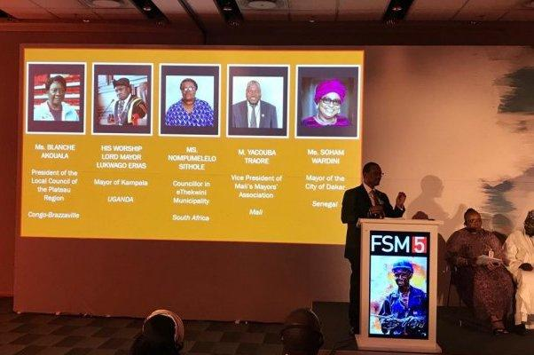

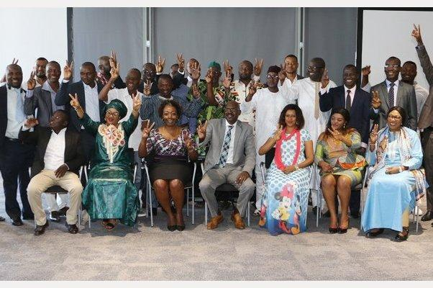

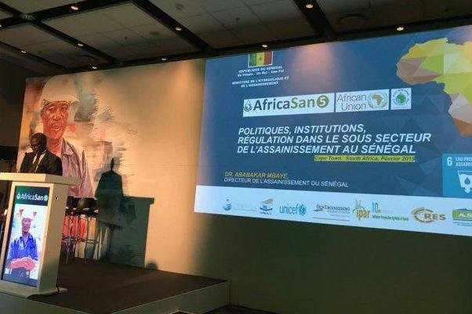

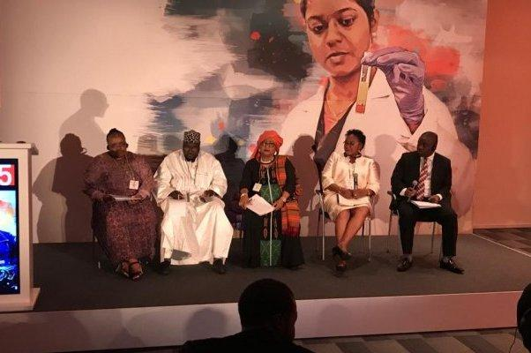

1
2
3
4
PrevNext
Lire aussi
- Le Soleil - L’IPAR, le CRES, SPEAK UP AFRICA ET NIYEL, ensemble pour un assainissement décent pour tous ! Interview du Docteur Seydina Ousmane Sène, chercheur à l’IPAR
- 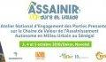Assainissement autonome au Sénégal : Engager l’ensemble des acteurs autour de la chaîne de valeur
- 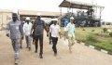Visite de terrain des chercheurs du CRES et de l’IPAR dans le cadre d’un ambitieux projet pour l’assainissement autonome
- 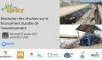Restitution des résultats sur le financement durable de l’assainissement

